Ewaluacja wewnętrzna
Szkoła Podstawowa nr 10 z oddziałami integracyjnymi w Nysie
Rok szkolny 2019/2020

Ewaluacja wewnętrzna w roku szkolnym 2019/2020 dotyczyła wolontariatu oraz działań prospołecznych. Z uwagi na sytuację, w jakiej funkcjonowały szkoły w drugim półroczu, dodane zostały również treści związane ze zdalnym nauczaniem. Elektronicznymi ankietami zostali objęci rodzice, uczniowie oraz nauczyciele. Poniżej zaprezentowane zostały ich wyniki oraz wnioski płynące z przeprowadzonych badań.

Rodzice

Ankiety dla rodziców zostały przeprowadzone zarówno wśród rodziców uczniów klas I-III, jak i klas IV – VIII, różniło je jedno z zawartych w nich pytań. Poniżej wyniki z podziałem na rodziców uczniów pierwszego i drugiego etapu edukacyjnego.

Rodzice klas I – III

Ankiety skierowane do rodziców uczniów edukacji wczesnoszkolnej zostały wypełnione przez 94 osoby. Na pierwsze pytanie – „Czy są Państwo informowani o akcjach wolontariackich, zbiórkach dla potrzebujących i innych działaniach prospołecznych w naszej szkole np. za pośrednictwem dzieci, wychowawców, strony internetowej?” – twierdzącej odpowiedzi udzieliło 85,1% ankietowanych, 6,4% odpowiedziało przecząco, 8,5% nie pamiętało takiej sytuacji.
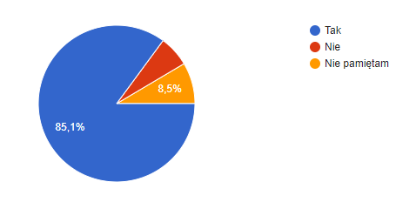

Drugie pytanie dotyczyło aktywności dzieci w działaniach o charakterze pomocowym: „Czy Pani/Pana dziecko wzięło w tym roku szkolnym udział w działaniach na rzecz potrzebujących np. osób, schronisk, instytucji?” W tym wypadku odpowiedź tak zaznaczyło 69,1% rodziców, nie – 20,2%, nie pamiętam – 10,6%.

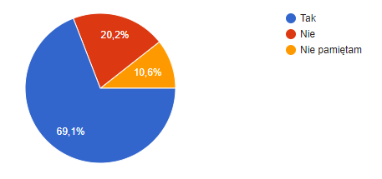

Na trzecie pytanie – „Czy Pani/Pana zdaniem działania podejmowane w ramach wolontariatu mają wpływ na kształtowanie u dzieci postawy prospołecznej i wrażliwości na potrzeby innych?” – aż 93 z 94 rodziców (czyli 98,9%) odpowiedziało twierdząco, jedna osoba (1,1%) udzieliła odpowiedzi przeczącej.

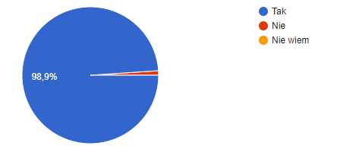

Trzy kolejne pytania dotyczyły edukacji zdalnej. Pierwsze z nich brzmiało „Ile czasu spędza Pani/Pana dziecko obecnie na nauce zdalnej, w porównaniu do tradycyjnego nauczania?”. 48,9% rodziców stwierdziło, że więcej czasu potrzeba poświęcić na naukę w trybie zdalnym, 33% było zdania, że jest to podobna ilość czasu, natomiast zdaniem 18,1% rodziców – mniej czasu w porównaniu do tradycyjnego nauczania.

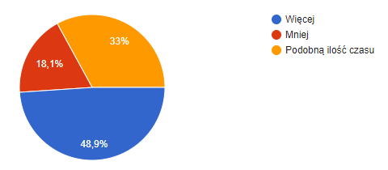

Przedostatnie pytanie w ankiecie o treści „Które z poniższych zdań najlepiej oddaje funkcjonowanie Pani/Pana dziecka w czasie zdalnego nauczania?” umożliwiało rodzicom wybór jednej z trzech opcji odpowiedzi:
- mojemu dziecku jest trudno uczyć się w ten sposób – tą odpowiedź wybrało 33% rodziców,
- nauka zdalna nie jest łatwa, jednak udaje się wszystko zorganizować – tak uważało 56,4% rodziców,
- moje dziecko dobrze organizuje swoją naukę – tego zdania było 10,6% rodziców.

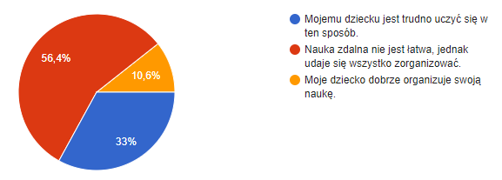

Na koniec rodzice zostali zapytani „Czy pomaga Pan/Pani w nauce zdalnej swojemu dziecku?”. 73,4% rodziców uczniów klas I-III odpowiedziała, że pomaga często, 25,5% - czasami, nie – 1,1%.

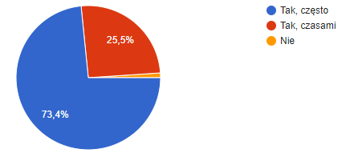

Rodzice klas IV – VIII

Ankiety skierowane do rodziców uczniów drugiego etapu edukacyjnego zostały wypełnione przez 197 osób. Na pierwsze pytanie – „Czy są Państwo informowani o akcjach wolontariackich, zbiórkach dla potrzebujących i innych działaniach prospołecznych w naszej szkole np. za pośrednictwem dzieci, wychowawców, strony internetowej?” – twierdzącej odpowiedzi udzieliło 80,2% ankietowanych, 9,6% odpowiedziało przecząco, 10,2% nie pamiętało takiej sytuacji.

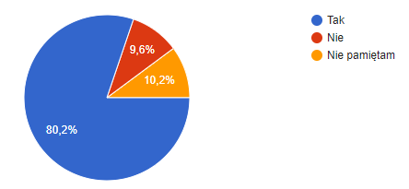

Drugie pytanie dotyczyło aktywności dzieci w działaniach o charakterze pomocowym: „Czy Pani/Pana dziecko wzięło w tym roku szkolnym udział w działaniach na rzecz potrzebujących np. osób, schronisk, instytucji?” W tym wypadku odpowiedź tak zaznaczyło 73,1% rodziców, nie – 19,3%, nie pamiętam – 7,6%.

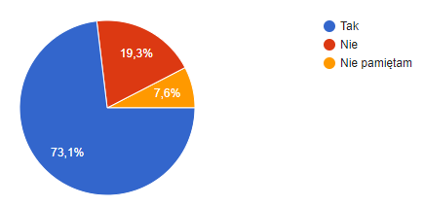

Na trzecie pytanie – „Czy Pani/Pana zdaniem działania podejmowane w ramach wolontariatu mają wpływ na kształtowanie u dzieci postawy prospołecznej i wrażliwości na potrzeby innych?” – aż 191 ze 197 rodziców (czyli 97%) odpowiedziało twierdząco, trzy osoby (1,5%) udzieliła odpowiedzi przeczącej, a kolejne trzy osoby (1,5%) odpowiedzi nie wiem.

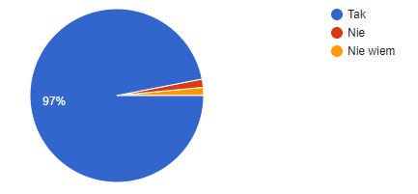

W przypadku rodziców uczniów klas IV – VIII cztery kolejne pytania dotyczyły edukacji zdalnej. Pierwsze z nich brzmiało „Ile czasu spędza Pani/Pana dziecko obecnie na nauce zdalnej, w porównaniu do tradycyjnego nauczania?”. 60,4% rodziców stwierdziło, że więcej czasu potrzeba poświęcić na naukę w trybie zdalnym, 25,4% było zdania, że jest to podobna ilość czasu, natomiast zdaniem 14,2% rodziców – mniej czasu w porównaniu do tradycyjnego nauczania.

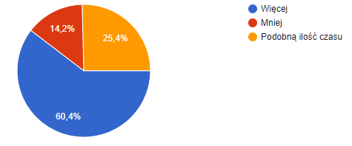

Kolejne pytanie pojawiło się tylko w ankietach dla rodziców uczniów drugiego etapu edukacyjnego. Miało ono następującą treść: „Które formy nauczania uważa Pani/Pan za najbardziej efektywne podczas zdalnego nauczania?” i można w nim było zaznaczyć więcej niż jedną odpowiedź. Rodzice wybierali następujące odpowiedzi:
- lekcje (on-line) „na żywo” – 164 osoby,
- praca z podręcznikiem i instrukcją od nauczyciela – 78 osób,
- praca z filmikami przesłanymi przez nauczyciela – 70 osób,
- interaktywne gry i ćwiczenia weryfikujące wiedzę – 56 osób.
W opcji odpowiedzi inne, do własnego wpisania, jedynie pojedynczy rodzice udzielali swoich odpowiedzi, które jednak nie zawsze były związane ze wskazaniem form.

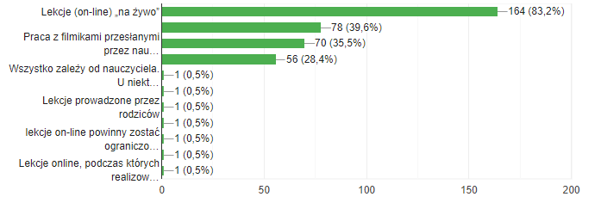

Przedostatnie pytanie w ankiecie o treści „Które z poniższych zdań najlepiej oddaje funkcjonowanie Pani/Pana dziecka w czasie zdalnego nauczania?” umożliwiało rodzicom wybór jednej z trzech opcji odpowiedzi:
- mojemu dziecku jest trudno uczyć się w ten sposób – tą odpowiedź wybrało 19,8% rodziców,
- nauka zdalna nie jest łatwa, jednak udaje się wszystko zorganizować – tak uważało 60,9% rodziców,
- moje dziecko dobrze organizuje swoją naukę – tego zdania było 19,3% rodziców.

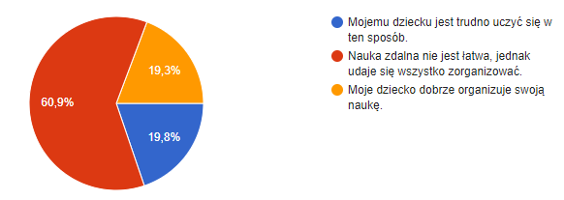

Na koniec rodzice zostali zapytani „Czy pomaga Pan/Pani w nauce zdalnej swojemu dziecku?”. 32% rodziców uczniów klas IV-VIII odpowiedziała, że pomaga często, 54,8% - czasami, nie – 13,2%.

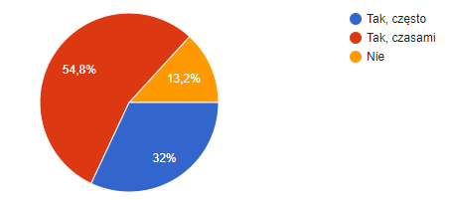

Uczniowie

Ankiety dla uczniów zostały przeprowadzone w formie elektronicznej wśród osób uczęszczających do klas IV – VIII, link do ankiety był przekazywany przez wychowawców klas i zostały one wypełnione przez 199 osób. Wśród uczniów, którzy wypełnili ankiety było 19 uczniów klas IV, 71 uczniów klas V, 34 uczniów klas VI, 61 uczniów klas VII oraz 14 uczniów klas VIII.

Na pierwsze pytanie „Czy w tym roku szkolnym angażowałeś(aś) się w działania SU, wolontariatu i akcje charytatywne na rzecz potrzebujących?” twierdząco odpowiedziało 77,4% uczniów, przecząco natomiast 22,6%.
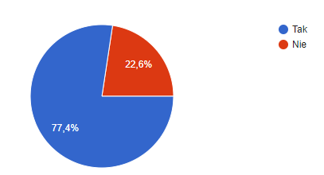

Drugie pytanie o treści „W jakich działaniach brałeś(aś) udział?” umożliwiało wielokrotny wybór odpowiedzi. Poniżej rozkład udzielonych odpowiedzi:
- zbiórki na rzecz potrzebujących (zakrętki, karma dla psów, środki czystości itp.) – 162 osoby (81,4%),
- wyjścia na akcje charytatywne poza teren szkoły – 41 osób (20,6%),
- zebrania SU – 25 osób (12,6%),
- organizacja zajęć dla uczniów w świetlicy – 18 osób (9%),
- PCK – 2 osoby (1%).
Pojedyncze odpowiedzi wpisane w rubryce inne wskazywały działania takie jak WOŚP, Szlachetna Paczka, sprzątanie grobów czy wolontariat na rzecz zwierząt w Łapie.

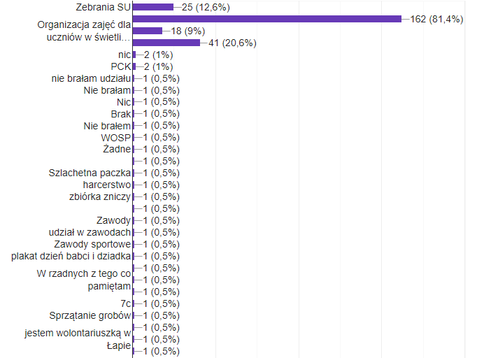
W pytaniu trzecim uczniowie zostali poproszeni o wskazanie kto/co motywuje ich do działania, było to także pytanie, gdzie możliwy był wybór więcej niż jednej odpowiedzi. Uczniowie wybierali następujące źródła motywacji:
- chęć pomocy innym – 128 osób (64,3%),
- rodzice – 107 osób (53,8%),
- wychowawca – 70 osób (35,2%),
- ocena z zachowania – 50 osób (25,1%),
- nauczyciele – 49 osób (24,6%),
- koledzy i koleżanki – 43 osoby (21,6%),
- chęć wpływania na szkolną i pozaszkolną rzeczywistość – 39 osób (19,6%),
- punkty za wolontariat – 13 osób (6,5%).
Przy możliwym do samodzielnego wskazania innym źródle motywacji pojedyncze osoby wymieniały rodzeństwo, przyjaciół, satysfakcję ze zrobienia czegoś dobrego czy samodzielne motywowanie się do działania.

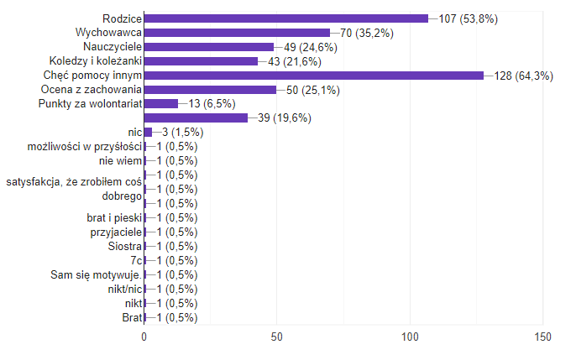

Czwarte pytanie brzmiało: „Czy uważasz, że podejmowane na rzecz społeczności szkolnej działania oraz wolontariat pozaszkolny mają wpływ na kształtowanie Twojego charakteru i postawy życiowej?”. 72,9% uczniów dostrzega ten wpływ i udzieliło odpowiedzi tak, 3,5% - nie, a 23,6% - nie wiem.
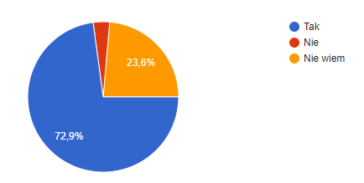

Przedostatnie pytanie z zakresu tematyki wolontariatu było pytaniem wielokrotnego wyboru i brzmiało „Jakie cechy Twojego charakteru, kształtuje działanie na rzecz innych?”. Wskazywane przez uczniów odpowiedzi to:
- zaangażowanie – 121 uczniów (60,8%),
- koleżeńskość – 107 uczniów (53,8%),
- tolerancja – 102 uczniów (51,3%),
- wrażliwość – 97 uczniów (48,7%),
- otwartość – 87 uczniów (43,7%),
- opiekuńczość – 83 uczniów (41,7%),
- empatia – 79 uczniów (39,7%),
- cierpliwość – 49 uczniów (24,6%).
Pojedyncze odpowiedzi w rubryce inne wskazywały odwagę i chęć pomagania.

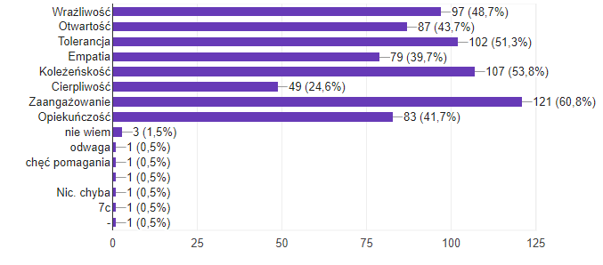

Uczniowie zostali również zapytani czy w trakcie lekcji wychowawczych poruszane były tematy związane z działaniami na rzecz innych i wolontariatem. 89,9% uczniów udzieliło odpowiedzi twierdzącej, 10,1% - przeczącej.

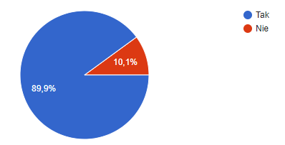

Cztery kolejne pytania dotyczyły zdalnego nauczania. Pierwsze z nich brzmiało „Co sądzisz na temat zdalnego nauczania?” i umożliwiało wybór jednej spośród trzech odpowiedzi:
- 52,8% uczniów wybrało odpowiedź nauka zdalna nie jest łatwa, jednak udaje się wszystko zorganizować,
- 28,6% uczniów wskazało, że bardzo dobrze organizuje swoją naukę,
- 17,6% uczniów stwierdziło, że jest im bardzo trudno uczyć się w ten sposób.

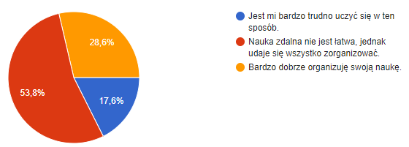

W kolejnym pytaniu zadaniem uczniów było wskazanie ile czasu dziennie spędzają obecnie ucząc się przy pomocy komputera. Przedział 1-3 godziny wybrało 13,6% ankietowanych, 4-5 godzin – 58,3%, a przedział 6-7 godzin – 28,1% uczniów.

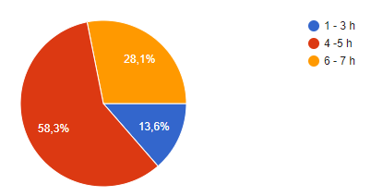

Następnie zadaniem uczniów było dokonanie porównania i odpowiedź na pytanie „Ile czasu spędzasz obecnie na nauce, w porównaniu do czasu, gdy lekcje odbywały się w szkole?”. Zdaniem 45,7% uczniów jest to większa ilość czasu, 40,7% uważa, że podczas zdalnej edukacji spędza na nauce podobną ilość czasu w porównaniu do lekcji w szkole, a 13,6% stwierdziło, że jest to mniejsza ilość czasu.

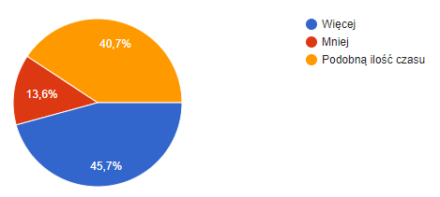

Ostatnie pytanie na temat zdalnego nauczania brzmiało „Które stosowane formy nauczania uważasz za najbardziej efektywne podczas zdalnego nauczania?” i pozwalało na wybór więcej niż jednej odpowiedzi. Uczniowie wybierali następujące opcje:
- lekcje (on-line) „na żywo” – 128 osób,
- praca z podręcznikiem i instrukcją od nauczyciela – 83 osoby,
- interaktywne gry i ćwiczenia weryfikujące wiedzę – 60 osób,
- praca z filmikami przesłanymi przez nauczyciela – 47 osób.
Pojedyncze odpowiedzi wskazywały na edukacyjne gry online, trafiały się również odpowiedzi, które nie pasowały do zadanego pytania.

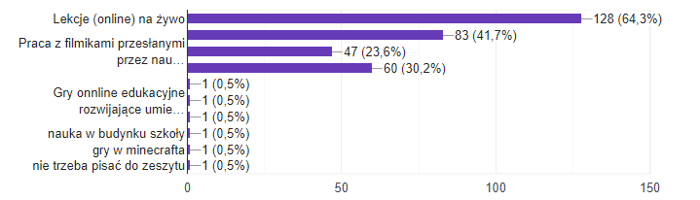

Nauczyciele

Ankieta dla nauczycieli składała się z czterech pytań, link do niej został przekazany wszystkim członkom rady pedagogicznej za pośrednictwem e-dziennika. Odpowiedzi udzieliły 53 osoby.
Pierwsze pytanie brzmiało „Czy angażuje Pani/Pan uczniów w działalność na rzecz innych?” – wszystkie 53 osoby, czyli 100% ankietowanych udzieliło odpowiedzi twierdzącej.

W drugim pytaniu „Dlaczego angażuje się Pani/Pan w wolontariat?” można było zaznaczyć kilka odpowiedzi. Wskazywane najczęściej odpowiedzi to:
- z potrzeby serca – 46 osób (86,8%),
- z chęci kształtowania u uczniów określonych wartości – 41 osób (77,4%),
- z potrzeby bycia przykładem dla swoich wychowanków – 31 osób (58,5%),
- dla dobrego zaprezentowania swojej klasy i uczniów – 7 osób (13,2%),
- działania narzucone z góry – 1 osoba (1,8%),
- inne podane samodzielnie – własna satysfakcja, przyjemność, wiara w powracające dobro – 1 osoba (1,8%).

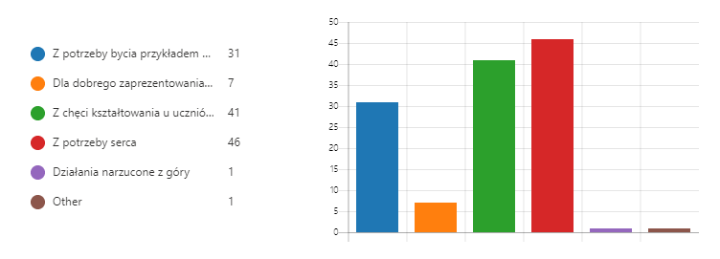

Pytanie trzecie również było pytaniem wielokrotnego wyboru o treści „Jakie cechy charakteru, osobowości pomagają Pani/Panu w działalności wolontariackiej?”. Odpowiedź chęć pomocy innym wybrały 42 osoby (79,2%), empatia – 39 osób (73,6%), wrażliwość – 38 osób (71,7%), otwartość – 23 osoby (43,4%), tolerancja – 22 osoby (41,5%), inne, wskazane samodzielnie: zaangażowanie, odpowiedzialność – 1 osoba (1,8%).

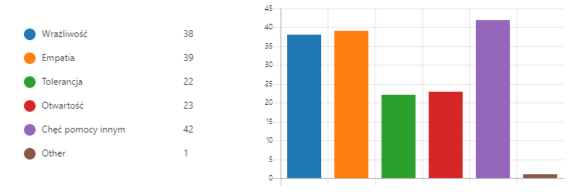

Ostatnie pytanie w ankiecie skierowane było do wychowawców (stąd wybór przez 26 osób odpowiedzi nie dotyczy) i brzmiało „Czy w programie wychowawczym Pani/Pana klasy zawarte są treści związane z wolontariatem?”. 25 osób udzieliło odpowiedzi twierdzącej, 2 osoby odpowiedzi przeczącej.
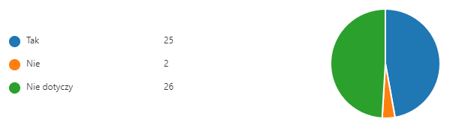

Wnioski

Na podstawie przeprowadzonych badań dotyczących kwestii wolontariatu oraz zdalnego nauczania można wyciągnąć następujące wnioski:
- Większość wychowawców klas ma w swoich programach wychowawczych treści związane z wolontariatem, są one również poruszane w trakcie lekcji wychowawczych, co należy kontynuować w kolejnych latach lub uzupełnić w przypadku dotychczasowego braku.
- Zdecydowana większość rodziców otrzymuje informacja o działaniach wolontariackich oraz pomocowych za pośrednictwem wychowawców, dzieci czy strony internetowej. Należy dbać o to, by przekazywać na stronę internetową informacje o organizowanych działaniach przed lub w trakcie ich trwania, nie tylko jako podsumowanie na ich zakończenie.
- Wszyscy nauczyciele angażują uczniów w działalność na rzecz innych, dlatego warto wzbogacić ofertę przedsięwzięć tego typu, by zainteresować jak największą ilość uczniów.
- Zarówno rodzice, jak i uczniowie dostrzegają pozytywny wpływ działań prospołecznych na kształtowanie charakteru i postawy życiowej, stąd dla właściwego oddziaływania wychowawczego szkoły wskazane jest utrzymanie lub poszerzenie organizowanych akcji pomocowych i wolontariackich.
- Rodzice i uczniowie zgodnie jako najbardziej efektywną formę zdalnego nauczania wskazali lekcje online. W przypadku konieczności powrotu do zdalnego funkcjonowania należy zadbać o odpowiednią ilość takich zajęć, przeplatając je pracą własną z podręcznikiem oraz innymi formami angażującymi uczniów do aktywności. Równocześnie z uwagi na wskazywane zwiększenie czasu poświęcanego na naukę, należy rozważyć konsultowanie w zespołach uczących daną klasę ilość zdalnych lekcji oraz zadań domowych.

